سماح زكريا أحمد عبد الغني
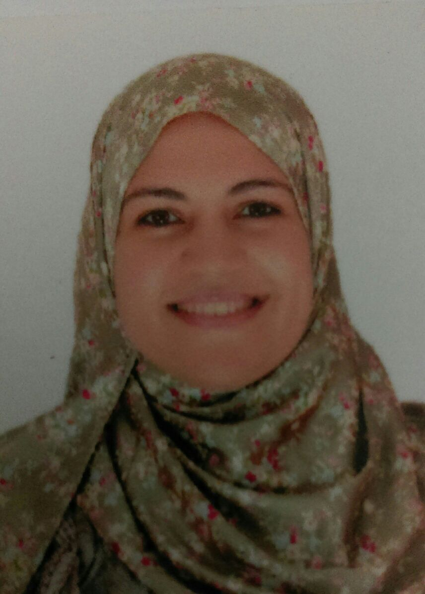

الخلفية الأكاديمية:
- ديسمبر 2010: ماجستير الإحصاء، كلية الإقتصاد والعلوم السياسية، جامعة القاهرة
عنوان الرسالة: محددات مشاركة الشباب في العمل التطوعي
الدرجة: ممتاز
- مايو 2002: بكالورويوس الإحصاء، كلية الإقتصاد والعلوم السياسية، جامعة القاهرة
التخصص الفرعي : الحاسب الآلي
الدرجة: امتياز مع مرتبة الشرف

الخبرة الأكاديمية:
- 2011 – الآن : مدرس مساعد بقسم الإحصاء، كلية الإقتصاد والعلوم السياسية، جامعة القاهرة

الدورات التدريبية وورش العمل:
- إدارة الوقت والاجتماعات
- النشر العلمي
- معايير الجودة في التدريس
- الاتجاهات الحديثة في التدريس
- سلوكيات المهنة
- نظام الساعات المعتمدة
- نظم الامتحانات وتقويم الطلاب
- مهارات الاتصال الفعال

مهارات الحاسب الآلي:
- SPSS
- MINITAB
- Introduction to R

